INTELIGÊNCIA TERRITORIAL · PICAPS · VERSÃO 2.0
PROTOCOLO
OPERACIONAL DA
INTELIGÊNCIA TERRITORIAL

Guia metodológico de atuação para articular a vigilância epidemiológica tradicional e a vigilância popular em saúde, com preponderância do território
Wagner de Jesus Martins, Fernanda Machiner, Maria Eduarda Silva, Jeferson Martins de Castro
BRASÍLIA
2026

Wagner de Jesus Martins, Fernanda Machiner, Maria Eduarda Silva, Jeferson Martins de Castro

PROTOCOLO
OPERACIONAL DA
INTELIGÊNCIA TERRITORIAL
INTELIGÊNCIA TERRITORIAL · PICAPS · VERSÃO 2.0
Guia metodológico de atuação para articular a vigilância epidemiológica tradicional e a vigilância popular em saúde, com preponderância do território

Fiocruz Brasília
Brasília
2026

AUTORIA
Wagner de Jesus Martins, Fernanda Machiner, Maria Eduarda Silva, Jeferson Martins de Castro
REALIZAÇÃO
Fundação Oswaldo Cruz – Fiocruz Brasília · CoLaboratório de Ciência, Tecnologia, Inovação e Sociedade (CTIS) · Plataforma de Inteligência Cooperativa com a Atenção Primária à Saúde (PICAPS)
EDIÇÃO
Versão 2.0 · Brasília, outubro de 2026
DOCUMENTOS RELACIONADOS
Protocolo de Inteligência Territorial; Protocolo Operacional da Inteligência Territorial; Índice de Necessidade de Saúde (INS); Guia metodológico do Índice de Vulnerabilidade Territorial (IVT)
COMO CITAR
MARTINS, W. J.; MACHINER, F.; SILVA, M. E.; CASTRO, J. M. Protocolo Operacional da Inteligência Territorial: guia metodológico de atuação. Versão 2.0. Brasília: Fiocruz Brasília/CoLaboratório CTIS/PICAPS, 2026.
SOBRE ESTE DOCUMENTO
Este guia transforma o Protocolo de Inteligência Territorial (versão 2.0) em um modo de operar: para cada momento do trabalho, diz o que perguntar, o que fazer, quem faz, quando e como saber se deu certo. A fundamentação teórica e metodológica está no Protocolo de Inteligência Territorial, no projeto do Índice de Necessidade de Saúde (INS) e no Guia do Índice de Vulnerabilidade Territorial (IVT), todos na versão 2.0. O guia acompanha uma aplicação interativa que roda no navegador.
SUMÁRIO
PARTE 1 · FUNDAMENTOS DA OPERAÇÃO 9
1 Como usar este guia 10
1.1 Três compromissos que orientam toda decisão 10
1.2 Regras de ouro 10
1.3 Anatomia de cada procedimento 10
2 O método em uma imagem 11
3 Instrumentos de leitura: qual pergunta cada um responde 11
3.1 Regras de separação 12
4 Implantação: seis etapas e prontidão 12
4.1 Checklist de prontidão antes da primeira reunião deliberativa 13
PARTE 2 · O CICLO DE INTELIGÊNCIA TERRITORIAL 14
5 O Ciclo de Inteligência Territorial: cinco fases e sete ritmos 15
6 F1 · Captação de sinais (contínua) 16
6.1 Passos 16
7 F2 · Integração e análise (mensal, semestral e anual) 17
7.1 Passos 17
7.2 Leitura exposição × sensibilidade 18
8 F3 · Interpretação e deliberação (mensal, na SCS) 19
8.1 Roteiro com perguntas por bloco (cerca de 2 horas; tempos sugeridos) 19
8.2 Matriz UIC: como priorizar 19
9 F4 · Ação e exigibilidade (48 horas a 180 dias) 20
9.1 Triagem: em qual registro de ação cada encaminhamento entra 20
9.2 Fluxo de 72 horas 21
9.3 Incorporação das invisibilidades 21
10 F5 · Reflexividade (trimestral, anual e bienal) 22
10.1 Passos trimestrais 22
10.2 Revisões de prazo mais longo 22
PARTE 3 · ORGANIZAÇÃO E ACOMPANHAMENTO 24
11 Papéis e responsabilidades 25
12 Calendário operacional 25
12.1 Semana-tipo (sugestão; cada SCS fixa a sua) 26
13 Painel de Vigilância Integrada 26
13.1 Como ler 27
13.2 Gatilhos 27
PARTE 4 · GOVERNANÇA E SUSTENTAÇÃO 28
14 Governança em três níveis e escalonamento 29
14.1 Quando escalonar 29
15 Ameaças, sinais de alerta e contingência 30
15.1 Modo contingência (Ágora indisponível) 30
16 Aplicação interativa e parâmetros a pactuar 30
16.1 Parâmetros a pactuar no ciclo inaugural 31

LISTA DE FIGURAS
Figura 1 O método em uma imagem: duas vigilâncias, um mapa, uma Sala que decide 11
Figura 2 Ciclo de Inteligência Territorial: cinco fases e sete ritmos 15
Figura 3 Matriz de leitura de sinais 18
Figura 4 Fluxo do alerta crítico em 72 horas 21
Figura 5 Governança em três níveis e subsidiariedade ascendente 29

LISTA DE QUADROS
Quadro 1 Anatomia de cada procedimento 10
Quadro 2 Três instrumentos de leitura do território 12
Quadro 3 Etapas de implantação da metodologia PICAPS 12
Quadro 4 Ritmos do Ciclo de Inteligência Territorial 15
Quadro 5 Fase 1 – Captação de sinais: quem, quando, com o quê e produto 16
Quadro 6 Fase 2 – Integração e análise: quem, quando, com o quê e produto 17
Quadro 7 Leitura exposição × sensibilidade 18
Quadro 8 Roteiro da reunião deliberativa da SCS 19
Quadro 9 Registros de ação 20
Quadro 10 Incorporação das invisibilidades aos sistemas oficiais 21
Quadro 11 Fase 5 – Reflexividade: quem, quando, com o quê e produto 22
Quadro 12 Papéis e responsabilidades no Ciclo de Inteligência Territorial 25
Quadro 13 Calendário operacional 25
Quadro 14 Semana-tipo 26
Quadro 15 Painel de Vigilância Integrada: indicadores e metas 26
Quadro 16 Situações de escalonamento 29
Quadro 17 Ameaças, sinais de alerta e contramedidas 30
Quadro 18 Módulos da aplicação interativa 30
Quadro 19 Parâmetros a pactuar no ciclo inaugural 31

LISTA DE SIGLAS
ACE | Agente de combate às endemias |  | INS-M | Índice de Necessidade de Saúde, recorte municipal
ACS | Agente comunitário de saúde |  | IRS | Índice de Resiliência Sociotécnica
APPT | Atenção Primária de Precisão Territorial |  | IT | Inteligência Territorial
APS | Atenção Primária à Saúde |  | IVT | Índice de Vulnerabilidade Territorial
CIT | Ciclo de Inteligência Territorial |  | LIRAa | Levantamento Rápido de Índices para Aedes aegypti
CRAS | Centro de Referência de Assistência Social |  | MTEI | Matriz de Tradução Epistêmica Intercultural
CTIS | CoLaboratório de Ciência, Tecnologia, Inovação e Sociedade |  | PICAPS | Plataforma de Inteligência Cooperativa com a Atenção Primária à Saúde
DPT | Diálogos Prospectivos Territoriais |  | PVI | Painel de Vigilância Integrada
e-SUS APS | Estratégia de informatização da Atenção Primária à Saúde |  | SCS | Sala de Cooperação Social
ESF | Estratégia Saúde da Família |  | SINAN | Sistema de Informação de Agravos de Notificação
INS | Índice de Necessidade de Saúde |  | UBS | Unidade Básica de Saúde
INS-DF | Índice de Necessidade de Saúde, recorte distrital |  | UIC | Urgência, impacto e capacidade de agência (Matriz UIC)

PARTE 1

Fundamentos
da operação

1 Como usar este guia
Este guia transforma o Protocolo de Inteligência Territorial em um modo de operar: para cada momento do trabalho, diz o que perguntar, o que fazer, quem faz, quando e como saber se deu certo. Sua finalidade é uma só: articular a vigilância epidemiológica tradicional e a vigilância popular em saúde de modo que o território, por meio da Sala de Cooperação Social (SCS), tenha a primeira e a última palavra sobre o que se vigia, o que os dados significam e o que se exige dos serviços.

1.1 Três compromissos que orientam toda decisão
- Visibilização social: o que o território sabe e os sistemas oficiais não registram precisa chegar, verificado, aos registros que orientam alocação e resposta. A cartografia social é o instrumento central.
- Empoderamento: fortalecer a capacidade do território de ler a própria realidade, contestar os dados que o descrevem e agir, inclusive questionando a própria PICAPS.
- Governança participativa: a SCS define a agenda, valida e contesta dados, delibera prioridades e cobra resposta, com prazos e registro.

1.2 Regras de ouro
- Nada sem a SCS. Nenhuma decisão sobre dados ou ações do território sem deliberação na Sala pela comunidade.
- O dado informa; na Sala se decide. Um valor alto no IVT ou um sinal no Painel gera uma pergunta para a SCS, nunca uma ação automática.
- Dois fluxos, um mapa. Alertas populares e registros oficiais são sempre lidos juntos, sobre o mapa do IVT e do INS.
- Todo alerta crítico tem resposta registrada em até 72 horas, inclusive a ausência de resposta.
- Toda invisibilidade verificada vira registro oficial.
- Medir não é deliberar. Os índices têm pesos fixos; o território decide o que fazer com eles.
- Devolver antes de publicar. O território conhece os resultados antes de gestores, academia ou financiadores.
- Resolver no nível mais próximo, e sempre com plano B se a Plataforma Ágora estiver indisponível.

1.3 Anatomia de cada procedimento
Quadro 1 – Anatomia de cada procedimento
ELEMENTO | O QUE RESPONDE
Pergunta-guia | Que pergunta o grupo precisa responder neste momento
Passos | O que fazer, em ordem
Quem e quando | Responsável, apoio e prazo
Com o quê | Instrumentos e fontes de dados
Produto | O que precisa existir ao final
Sinal de alerta | Como perceber que o procedimento está falhando
Erros a evitar | Armadilhas recorrentes de raciocínio ou de prática

2 O método em uma imagem
Todo o protocolo cabe neste fluxo: os sinais da vigilância popular e da tradicional são postos no mesmo mapa; na Sala de Cooperação Social a comunidade lê, contesta e decide; os serviços e a gestão respondem; e tudo volta à Sala.

Figura 1 – O método em uma imagem: duas vigilâncias, um mapa, uma Sala que decide
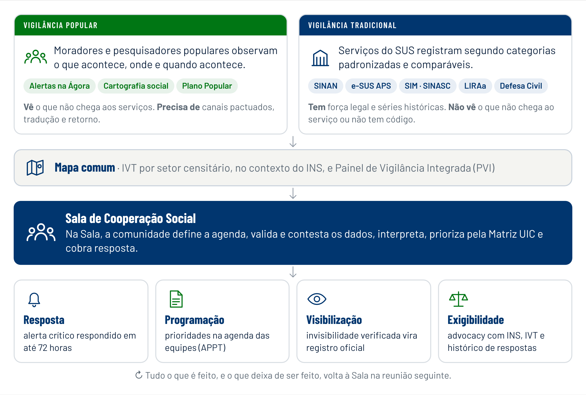

Quatro produtos mostram que a articulação funcionou:
- Resposta aos alertas;
- Programação dos serviços ajustada às prioridades do território;
- Visibilização do que os sistemas não viam, e
- Exigibilidade junto à gestão.
Se nenhum deles aparece, o ciclo está produzindo dados, não inteligência.

3 Instrumentos de leitura: qual pergunta cada um responde
Três instrumentos sustentam a leitura do território. Cada um responde a uma pergunta diferente e nenhum se soma aos outros; usar um no lugar do outro é o erro de raciocínio mais comum.
Quadro 2 – Três instrumentos de leitura do território
 | INS | IVT | PAINEL DE VIGILÂNCIA INTEGRADA (PVI)
Pergunta | Onde a necessidade de saúde é maior? | Dentro do território, onde o dano é mais provável? | O que as duas vigilâncias sinalizam e o que foi feito?
Escala | Município (INS-M) e Região Administrativa (INS-DF) | Setor censitário, lido por microárea, área da UBS e território da SCS | Microárea e território da SCS
Mede | Necessidade potencial de cuidado (11 indicadores) | Exposição do lugar e sensibilidade da população (6 indicadores) | Sinais, convergência, visibilização e resposta (9 indicadores, não agregados)
Ritmo | Anual | Semestral | Mensal (V5 e V8 trimestrais)
Use para | Escolher territórios de implantação; reivindicar recursos | Decidir onde olhar primeiro; focalizar busca ativa e visitas; agenda da SCS | Conduzir a reunião mensal; cobrar resposta; avaliar a articulação
Não use para | Comparar setores dentro do território | Comparar municípios ou avaliar a intervenção | Medir vulnerabilidade ou necessidade

3.1 Regras de separação
- Dados da intervenção ficam no Painel. Alertas, reuniões, respostas e participação não entram no INS nem no IVT, porque sua variação reflete a atividade da SCS e seria confundida com mudança no território.
- Morbimortalidade e oferta ficam fora dos índices. Doenças e óbitos servem para validar os índices e aparecem como sinais no Painel; cobertura de serviços é lida à parte, na análise de lacunas.
- Pesos fixos. A participação do território entra na validação de conteúdo do IVT (a cada dois anos), na verificação territorial e na deliberação; a Matriz UIC prioriza problemas, não pondera indicadores.
- Leitura aninhada. O INS-DF diz quais Regiões Administrativas; o IVT diz onde, dentro delas. As definições comuns (baixa renda, saneamento, adensamento, faixas etárias) são idênticas nos dois.

4 Implantação: seis etapas e prontidão
O ciclo de operação só começa depois que a metodologia PICAPS foi implantada no território, em seis etapas encadeadas. Cada etapa tem uma pergunta que precisa estar respondida antes de passar à seguinte.
Quadro 3 – Etapas de implantação da metodologia PICAPS
ETAPA | PERGUNTA QUE PRECISA ESTAR RESPONDIDA | PRODUTO | INCLUI
1. Ativação das redes sociotécnicas | Quem, no território, precisa estar na mesa, e quem costuma ficar de fora? | Mapa sociométrico; pacto dialógico | Lideranças, coletivos, segmentos sub-representados
2. Diagnóstico multidimensional | O que os dados oficiais dizem deste território e o que não dizem? | Dimensões 1 a 4 dos DPT; leitura do INS e do IVT | Primeira lista de invisibilidades estatísticas
3. Cartografia social | O que o território sabe que os mapas oficiais não mostram? | Mapa do território vivido (início da Dimensão 5) | Áreas de risco, pontos críticos e domicílios fora dos cadastros a verificar
4. Plano Popular | O que vamos vigiar, com que prioridade e o que exigiremos? | Plano Popular (fim da Dimensão 5) | Agenda das duas vigilâncias no território
5. Formação | Quem vai observar, registrar e interpretar, e quem vai receber nos serviços? | Pesquisadores populares formados; equipes preparadas | Equipes de APS e de vigilância, não só moradores
6. Instalação da SCS | Por onde o alerta passa e quem responde? | Sala em operação; fluxos pactuados | Interlocutores nomeados na UBS e na vigilância

4.1 Checklist de prontidão antes da primeira reunião deliberativa
- Agenda de vigilância do Plano Popular aprovada (agravos e condições prioritários)
- Categorias de alerta da Plataforma Ágora ajustadas à agenda
- Interlocutor nomeado na UBS de referência e na vigilância em saúde
- Prazos de resposta pactuados por escrito (72 horas para alertas críticos)
- Fluxo de cruzamento de dados definido no ambiente seguro da secretaria, com saída agregada por microárea
- Mapa-base do IVT do território disponível, com quadrantes de exposição e sensibilidade
- Dupla de Facilitação definida e segmentos comunitários convidados
- Formulários físicos de contingência impressos

SINAL DE ALERTA
Sem interlocutor nomeado no serviço, a vigilância popular não tem para onde ir. Não inicie o ciclo sem ele.

PARTE 2

O Ciclo de
Inteligência Territorial

5 O Ciclo de Inteligência Territorial: cinco fases e sete ritmos
O Ciclo de Inteligência Territorial (CIT) é o modo de operar do protocolo. Cada fase começa por uma pergunta, e a pergunta vem antes do procedimento: quem conduz a fase deve saber responder à pergunta ao final dela.

Figura 2 – Ciclo de Inteligência Territorial: cinco fases e sete ritmos
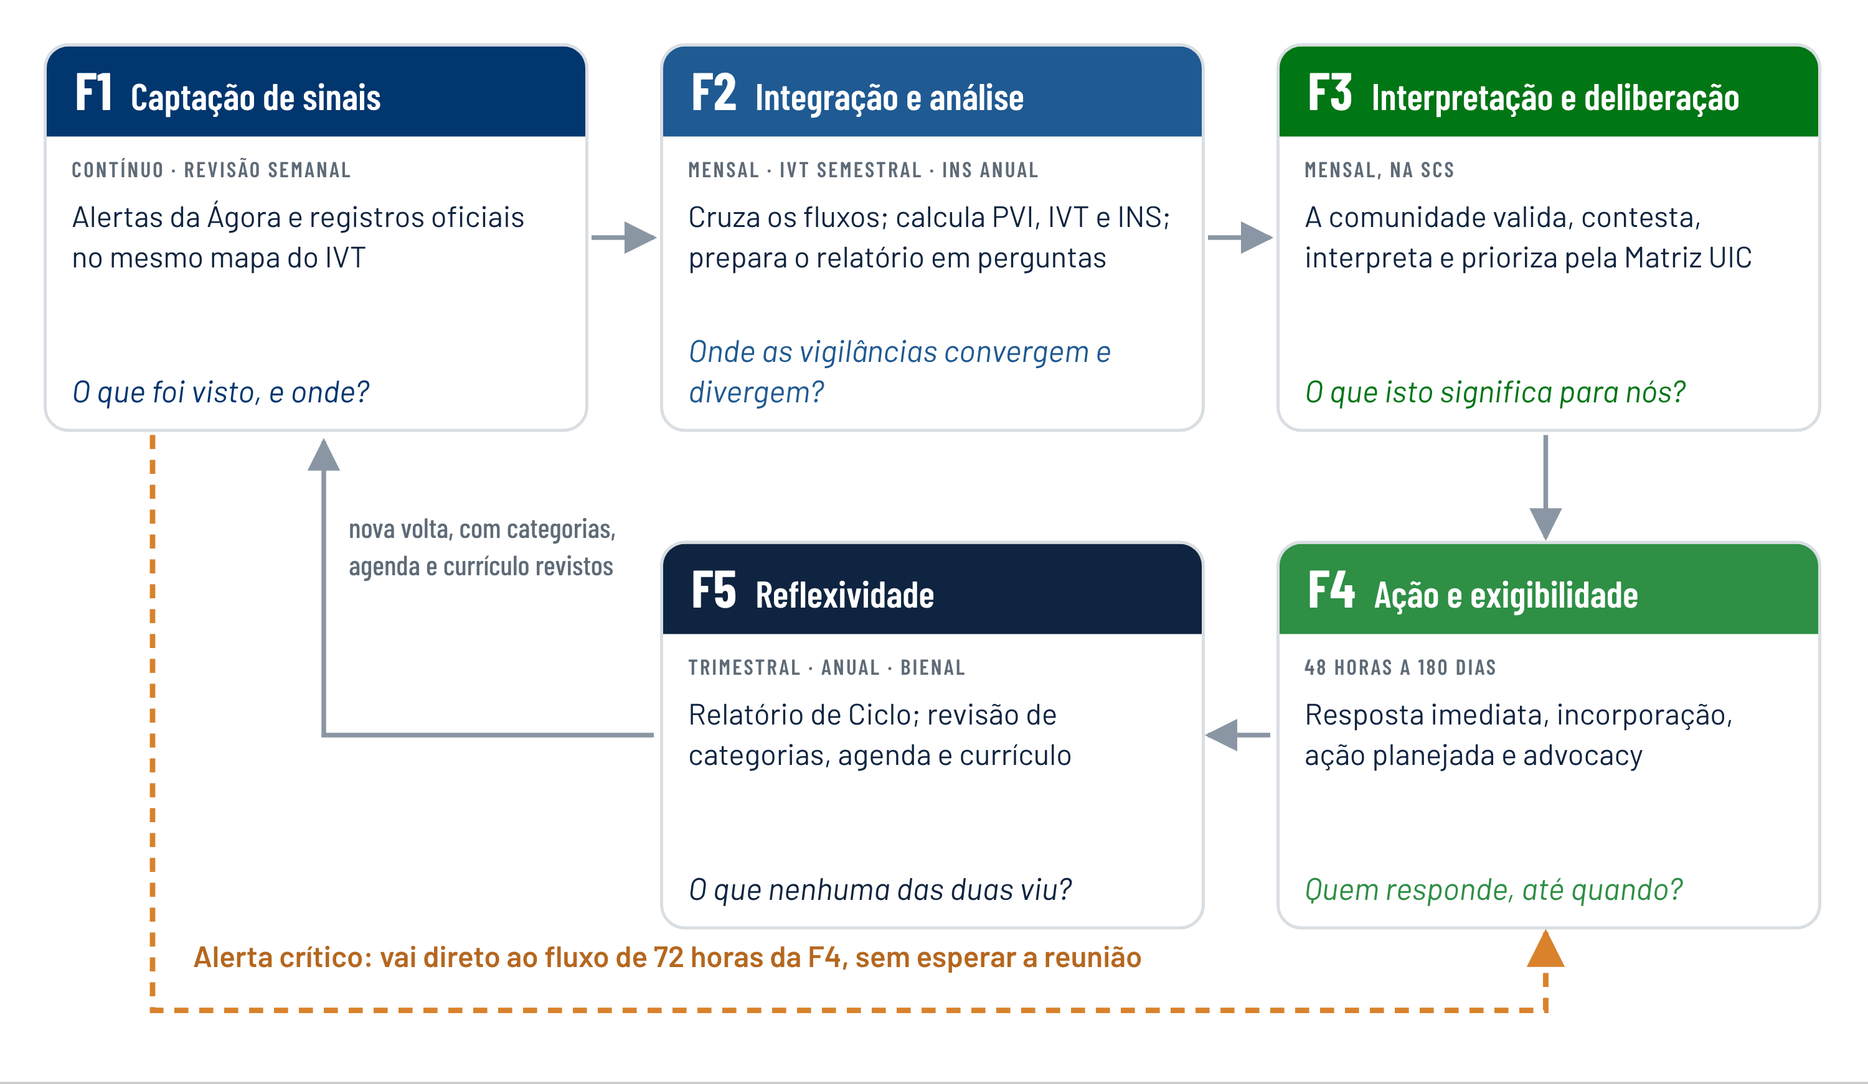

A única exceção à ordem das fases é o alerta crítico, que salta da captação para a ação em 72 horas; ainda assim, ele volta à Sala na reunião seguinte, com a resposta registrada ou a falta dela.
Quadro 4 – Ritmos do Ciclo de Inteligência Territorial
RITMO | O QUE ACONTECE | FASE
Contínuo | Registro de alertas e da cartografia; fluxo de 72 horas | F1, F4
Semanal | Revisão dos alertas e destaque dos críticos; carga dos registros oficiais; conferência de prazos | F1, F4
Mensal | Cruzamento dos fluxos e PVI; reunião deliberativa; encaminhamentos e incorporações | F2, F3, F4
Trimestral | Prioridades do ciclo e programação das equipes (APPT); IRS; Relatório de Ciclo; Dimensões 2 e 3 dos DPT | F3, F4, F5
Semestral | Cálculo do IVT; seminário de rede; Dimensão 4 dos DPT | F2, F5
Anual | INS; revisão do Plano Popular e do currículo; relatório técnico após devolução | F2, F5
Bienal | Validação de conteúdo do IVT com a SCS | F5

6 F1 · Captação de sinais (contínua)

PERGUNTA-GUIA
O que está acontecendo no território agora, segundo quem vive nele e segundo os registros oficiais?

Quadro 5 – Fase 1 – Captação de sinais: quem, quando, com o quê e produto
ELEMENTO | DEFINIÇÃO
Quem | Pesquisadores populares (fluxo popular); equipes de APS e de vigilância (fluxo tradicional); supervisor de campo (revisão semanal); técnico de dados (carga)
Quando | Contínuo; revisão às segundas; carga oficial semanal
Com o quê | Plataforma Ágora; SINAN; e-SUS APS; LIRAa e alertas da Defesa Civil como camada de contexto
Produto | Alertas e registros oficiais sobre o mesmo mapa do IVT; alertas críticos encaminhados

6.1 Passos
- Observar e registrar. O pesquisador popular registra o alerta na Ágora no momento em que observa: categoria, local georreferenciado, data e hora, descrição e urgência. Se o evento não cabe em nenhuma categoria, registra como “não previsto”.
- Classificar a urgência. Urgência máxima dispara na hora o fluxo de 72 horas (F4). As demais entram na análise mensal.
- Atualizar a cartografia social quando o território identifica nova área de risco, ponto crítico ou família fora dos cadastros; esses casos vão para a lista de verificação.
- Carregar o fluxo tradicional. Notificações e cadastros nominais ficam no ambiente seguro da secretaria; à Ágora chegam só contagens por microárea e semana.
- Revisar semanalmente. O supervisor de campo confere os alertas da semana, devolve os incompletos e destaca os críticos para a Dupla de Facilitação.

SINAL DE ALERTA
Queda de alertas numa microárea do quintil superior do IVT, ou pesquisadores populares sem registro no mês (V9 baixo). Silêncio pode ser ausência de problema ou ausência de observação.

Erros a evitar
- Esperar a reunião para registrar um evento.
- Descartar o que não cabe nas categorias: o “não previsto” é o que ensina o sistema.
- Trazer dados nominais de saúde para a Ágora ou para a reunião.
- Ler o número de alertas como medida de gravidade: mais alertas podem significar mais problemas, mais observação ou ambos.

7 F2 · Integração e análise (mensal, semestral e anual)

PERGUNTA-GUIA
Onde as duas vigilâncias convergem, onde divergem, o que nenhuma registra, e em que lugar do IVT isso acontece?

Quadro 6 – Fase 2 – Integração e análise: quem, quando, com o quê e produto
ELEMENTO | DEFINIÇÃO
Quem | Técnico de dados do CTIS (executa); equipe de Vigilância em Saúde (valida a leitura epidemiológica); supervisor de campo (dimensões dos DPT); pesquisadores populares (relatos sistematizados)
Quando | Mensal, com entrega à Dupla de Facilitação antes da reunião; IVT semestral; INS anual
Com o quê | Ambiente seguro da secretaria de saúde (cruzamento nominal); Plataforma Ágora (só contagens agregadas); IVT por setor; PVI; DPT
Produto | Relatório de dados em linguagem legível; mapa atualizado; lista de convergências, antecipações, divergências e invisibilidades; lista de verificação

7.1 Passos
- Cruzar no ambiente seguro. Parear alertas populares e notificações por microárea, categoria compatível e janela de tempo. Para fora do ambiente seguro saem apenas contagens por microárea e semana.
- Classificar cada sinal na matriz de leitura (abaixo): convergência, antecipação ou invisibilidade, ponto cego popular ou silêncio.
- Situar no IVT. Para cada sinal, anotar o quintil do setor e o perfil exposição × sensibilidade.
- Calcular o PVI do mês (V1 a V4, V6, V7, V9; V5 e V8 no fechamento do trimestre) e comparar com metas e gatilhos. V4 sempre com o valor esperado ao acaso ao lado.
- Montar a lista de verificação com as antecipações e invisibilidades a confirmar em campo, com o serviço responsável por cada uma.
- Escrever o relatório como perguntas para a SCS, não como conclusões: “nesta microárea do quintil superior, três alertas de alagamento sem registro da Defesa Civil: o que sabemos?”.
- No semestre e no ano, calcular o IVT com intervalos de incerteza e metaindicadores de cobertura, e o INS; se houve incorporação que altera o IVT, reprocessar a série como revisão de medida.

Figura 3 – Matriz de leitura de sinais
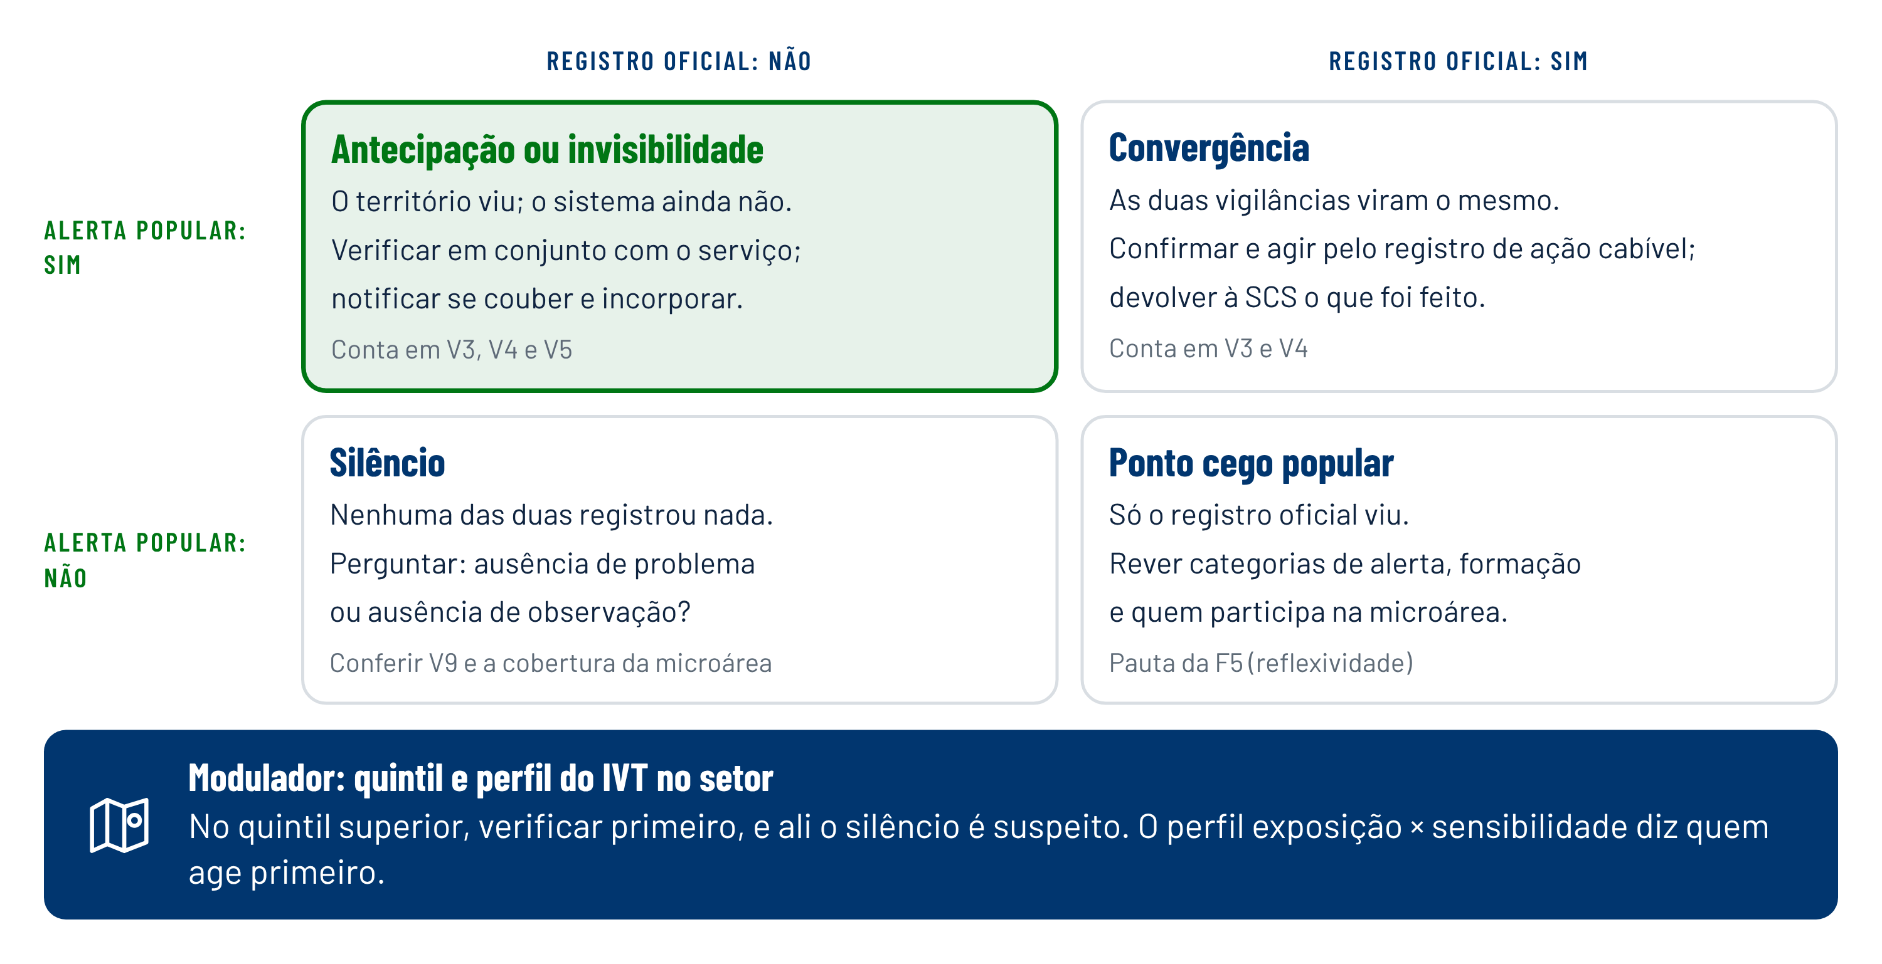

A célula destacada é onde nasce a visibilização social: o que o território vê e o sistema ainda não registra não é descartado nem aceito sem exame; vai para verificação conjunta e, confirmado, para o registro oficial.

7.2 Leitura exposição × sensibilidade
O número único do IVT esconde a combinação que orienta a ação. Antes de levar um setor à SCS, leia em qual quadrante ele está.
Quadro 7 – Leitura exposição × sensibilidade
PERFIL DO SETOR | O QUE INDICA | QUEM AGE PRIMEIRO | TIPO DE AÇÃO A DISCUTIR NA SCS
Exposição alta, sensibilidade alta | Dano mais provável: o lugar e as pessoas | APS, vigilância e Defesa Civil, juntas | Prioridade do ciclo; busca ativa e advocacy de infraestrutura
Exposição alta, sensibilidade baixa | Risco do lugar | Defesa Civil, vigilância ambiental, saneamento | Intervenção sobre o lugar (drenagem, contenção de encosta, saneamento); advocacy
Exposição baixa, sensibilidade alta | Risco das pessoas | Equipe de APS e CRAS | Proteção às pessoas: busca ativa de crianças de 0 a 4 anos e idosos de 75 anos ou mais; Cadastro Único
Ambas baixas | Menor probabilidade de dano medida | — | Acompanhar e perguntar se há invisibilidades que a medida não capta

Setores em que as versões aditiva e geométrica do IVT mais divergem têm perfil desbalanceado: são justamente os que pedem a leitura em quadrantes.

SINAL DE ALERTA
Relatório entregue no dia da reunião; lista de invisibilidades vazia por vários meses; V4 apresentado sem o valor esperado ao acaso.

Erros a evitar
- Tratar divergência como erro de uma das vigilâncias, em vez de pergunta a investigar.
- Usar o INS para comparar setores, ou o IVT para comparar municípios.
- Somar o PVI ao IVT, ou levar alertas e respostas para dentro do índice.
- Ler queda do IVT depois de incorporações como melhora do território: é revisão de medida.
- Levar à SCS conclusões prontas: o relatório prepara a deliberação, não a substitui.

8 F3 · Interpretação e deliberação (mensal, na SCS)

PERGUNTA-GUIA
O que esses sinais significam para nós, o que priorizamos e o que vamos exigir?

A reunião mensal é onde se exerce a preponderância do território. A Dupla de Facilitação conduz; os pesquisadores populares são protagonistas; profissionais de APS e de vigilância trazem a perspectiva clínica, epidemiológica e de gestão e levam as prioridades para suas equipes.

8.1 Roteiro com perguntas por bloco (cerca de 2 horas; tempos sugeridos)
Quadro 8 – Roteiro da reunião deliberativa da SCS
BLOCO | TEMPO | PERGUNTA QUE O BLOCO RESPONDE | PRODUTO
1. Abertura | 10 min | Quem está aqui e quem falta? | Presença por segmento
2. Retorno | 15 min | O que aconteceu com cada encaminhamento anterior, inclusive os sem resposta? | Situação de cada encaminhamento
3. Leitura do mapa | 20 min | Onde estão os sinais das duas vigilâncias, e em que quintil do IVT? | Leitura do território, começando pelos pesquisadores populares
4. Convergências e divergências | 20 min | O que as duas vigilâncias viram juntas, o que só uma viu, que dado oficial contestamos? | Contestações e invisibilidades registradas
5. Priorização (Matriz UIC) | 30 min | O que é mais urgente, de maior impacto e sobre o que temos mais capacidade de agir? | Prioridades do mês
6. Encaminhamentos | 15 min | Quem faz o quê, até quando, por qual registro de ação? | Encaminhamentos com prazo
7. Ata | 10 min | Todos reconhecem o que foi decidido? | Ata assinada

8.2 Matriz UIC: como priorizar
Cada problema (e não cada indicador) recebe nota de 1 a 5 em três critérios: Urgência (quanto tempo podemos esperar?), Impacto (quanto afeta a vida e a saúde das famílias?) e Capacidade de agência (quanto o território e os serviços locais conseguem agir sobre isso?). A soma ordena a discussão, mas não a substitui: a plenária pode reordenar, desde que registre o motivo em ata. Problema de baixa capacidade de agência e alto impacto é candidato a advocacy, e não a ser descartado.

SINAL DE ALERTA
Técnicos falam mais que pesquisadores populares; nenhuma contestação registrada por vários meses; encaminhamentos sem responsável ou sem prazo.

Erros a evitar
- Deixar o número decidir: um IVT alto ou um aumento de notificações gera uma pergunta, não uma ação automática.
- Pular o retorno dos encaminhamentos: sem ele, o território deixa de acreditar que alertar adianta.
- Usar a Matriz UIC para mudar pesos de índices.
- Tratar divergência como erro de um dos lados, em vez de pergunta a investigar.

9 F4 · Ação e exigibilidade (48 horas a 180 dias)

PERGUNTA-GUIA
Quem responde, o quê, até quando, e o que fazemos se não responderem?

9.1 Triagem: em qual registro de ação cada encaminhamento entra
Para cada encaminhamento, responda às perguntas na ordem. A primeira resposta “sim” define o registro.
- Há risco à vida ou à saúde nas próximas horas? → Resposta imediata.
- É algo que o território viu, o sistema não registra, e a verificação conjunta confirmou? → Incorporação.
- Os serviços locais conseguem agir com o que têm? → Ação planejada.
- Exige decisão, recurso ou política fora do alcance local? → Advocacy.
Quadro 9 – Registros de ação
REGISTRO | PRAZO | O QUE INCLUI | ACIONA | CONTA NO PVI
Resposta imediata | 48 a 72 horas | Alertas críticos | UBS de referência e vigilância em saúde, diretamente | V6
Incorporação | Até a reunião seguinte | Invisibilidades verificadas | Serviço responsável pelo registro oficial (Quadro 10) | V5
Ação planejada | 30 a 90 dias | Itens do Plano Popular e prioridades do ciclo | Responsáveis da ata; programação das equipes (APPT) | V7, V8
Advocacy | 90 a 180 dias | Encaminhamentos que exigem decisão institucional | Gestão pública, pelos Níveis 2 e 3, com INS, IVT e histórico de respostas | V7

Todo encaminhamento sai da ata com responsável, prazo e registro. A falta de resposta também é registrada: é o principal insumo do advocacy.

9.2 Fluxo de 72 horas

Figura 4 – Fluxo do alerta crítico em 72 horas
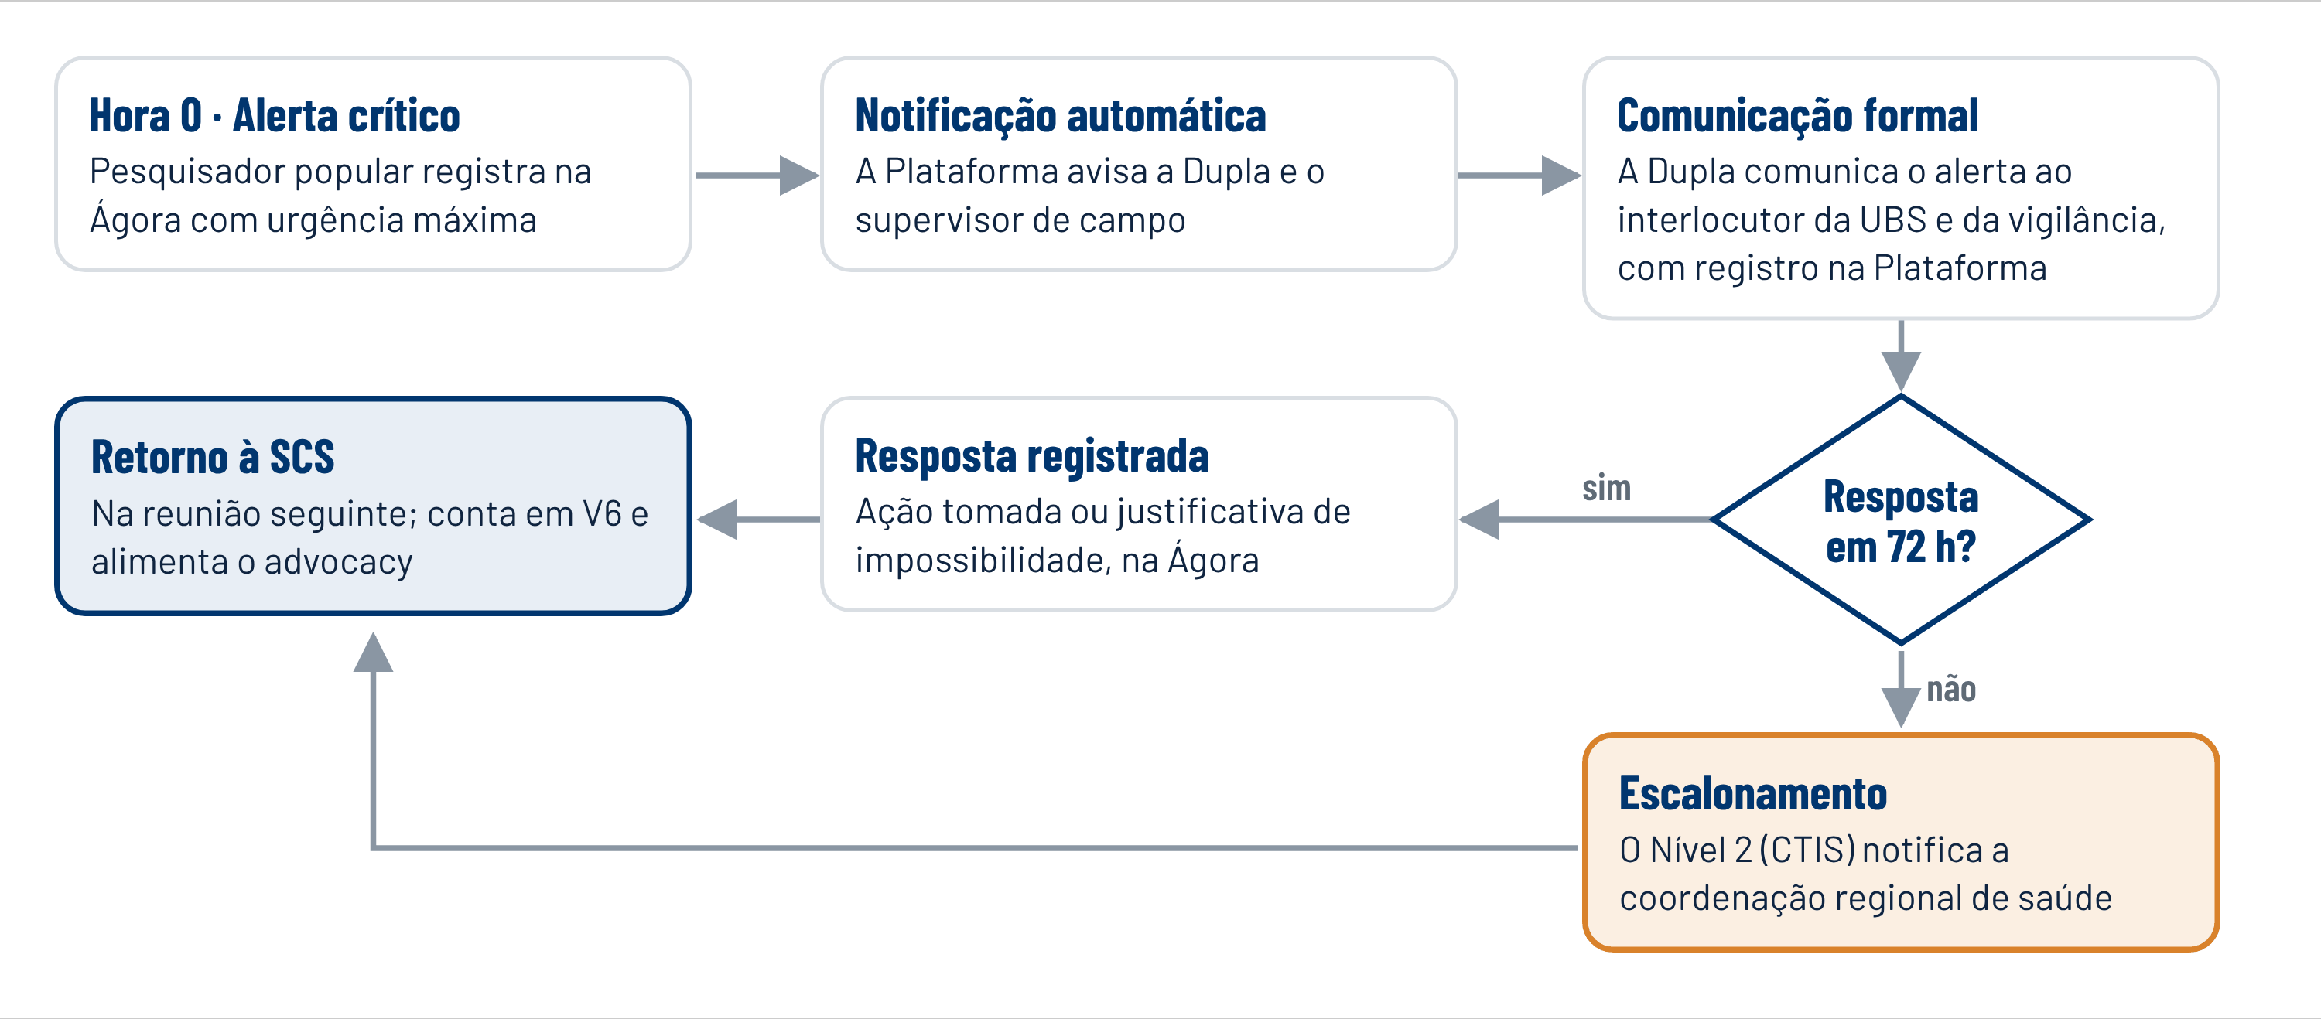

O prazo corre a partir da hora zero, e não da reunião. O escalonamento não substitui a resposta: ele torna visível, na instância seguinte, que ela não veio.

9.3 Incorporação das invisibilidades
É a forma operacional da visibilização social: o que o território revela e o serviço confirma em verificação conjunta passa a constar do registro oficial.
Quadro 10 – Incorporação das invisibilidades aos sistemas oficiais
O TERRITÓRIO IDENTIFICA | VERIFICAÇÃO CONJUNTA | QUEM INCORPORA | ONDE PASSA A CONSTAR
Domicílios ou famílias não cadastrados | Visita do ACS com o pesquisador popular | Equipe de APS | Cadastro do e-SUS APS
Área de alagamento, enxurrada ou deslizamento fora do mapa oficial | Vistoria da Defesa Civil com a SCS | Defesa Civil | Camada de áreas de risco; IVT (E3)
Criadouros, depósitos e pontos críticos de vetores | Inspeção do ACE | Vigilância ambiental | Roteiro de pontos estratégicos e de visitas
Evento compatível com agravo de notificação compulsória | Avaliação clínica ou epidemiológica | Equipe de APS ou de vigilância | SINAN
Famílias de baixa renda fora do Cadastro Único | Encaminhamento ao CRAS | Gestão do Cadastro Único | Cadastro Único

Cada incorporação recebe marca de origem e é devolvida à SCS na reunião seguinte. Quando altera o IVT, é revisão de medida: a área de risco reconhecida hoje existia antes, e a série é reprocessada para que a correção não apareça como piora do território.

SINAL DE ALERTA
V6 abaixo de 80%; encaminhamentos que voltam à pauta sem retorno por duas reuniões; lista de verificação parada.

Erros a evitar
- Descartar problema de alto impacto e baixa capacidade de agência: ele é candidato a advocacy.
- Executar ação planejada fora da programação das equipes: sem APPT, ela não se sustenta.
- Registrar só as respostas recebidas e apagar as que não vieram.
- Incorporar sem verificação conjunta, ou verificar e não devolver à SCS.

10 F5 · Reflexividade (trimestral, anual e bienal)

PERGUNTA-GUIA
O que as duas vigilâncias viram juntas, o que só uma viu e o que nenhuma viu?

Quadro 11 – Fase 5 – Reflexividade: quem, quando, com o quê e produto
ELEMENTO | DEFINIÇÃO
Quem | SCS e pesquisadores populares (autores do Relatório de Ciclo); supervisor de campo (coordenação); técnico de dados; Coordenação do CTIS
Quando | Trimestral (Relatório de Ciclo); anual (Plano Popular, currículo, relatório técnico); bienal (validação de conteúdo do IVT)
Com o quê | Painel acumulado do trimestre; atas; lista de divergências e invisibilidades; IRS
Produto | Relatório de Ciclo; categorias de alerta e agenda revistas; currículo atualizado

10.1 Passos trimestrais
- Onde a articulação funcionou? Convergências (V3), antecipações (V4), respostas no prazo (V6, V7) e prioridades incorporadas pelas equipes (V8).
- Onde falhou? Alertas sem verificação, alertas críticos sem resposta, divergências que ninguém investigou.
- O que ninguém viu? Eventos que chegaram ao serviço sem nenhum alerta prévio, ou que o território conhecia e não registrou.
- O que muda no próximo ciclo? Categorias de alerta, agenda de vigilância, formação e fluxos com os serviços.
- Escrever o Relatório de Ciclo. Os pesquisadores populares redigem a síntese do que o território aprendeu sobre si; o relatório alimenta a ciência, a gestão e a formação.

10.2 Revisões de prazo mais longo
- Anual: revisão do Plano Popular; atualização do currículo; relatório técnico à gestão somente depois da devolução à SCS.
- Bienal: oficina de validação de conteúdo do IVT. A SCS avalia se os indicadores representam o que torna o dano mais provável no território; mudanças geram nova versão do índice, nunca ajuste silencioso.
- IRS: a sociometria da rede (coesão, diversidade, atividade) apoia a reflexão sobre a capacidade coletiva, fora do Painel e dos índices.

SINAL DE ALERTA
Relatório de Ciclo escrito pela equipe técnica, e não pelos pesquisadores populares; trimestre sem nenhuma revisão de categorias ou de fluxos.

Erros a evitar
- Avaliar só o volume de atividade (quantos alertas, quantas reuniões) e não a articulação.
- Ler queda do IVT após incorporações como melhora do território (é revisão de medida).

PARTE 3

Organização
e acompanhamento

11 Papéis e responsabilidades
Sete atores operam o ciclo. Cada um é dono de pelo menos uma entrega (●●●); a equipe de Vigilância em Saúde está no ciclo porque, sem ela, a vigilância popular não encontra a tradicional.
Quadro 12 – Papéis e responsabilidades no Ciclo de Inteligência Territorial
ATOR | F1 | F2 | F3 | F4 | F5 | O QUE É SÓ DELE
Pesquisadores populares | ●●● | ● | ●●● | ●● | ●● | Registrar alertas e atualizar a cartografia; protagonizar a deliberação; participar da verificação; escrever o Relatório de Ciclo
Dupla de Facilitação da SCS | ●● | ● | ●●● | ●● | ●● | Conduzir a reunião e a MTEI; assinar atas; comunicar os serviços; acompanhar prazos
Equipes de APS (ESF e ACS) | ●● | ● | ●● | ●●● | ● | Manter o cadastro; responder encaminhamentos; cadastrar domicílios não registrados; incorporar prioridades à programação (APPT)
Equipe de Vigilância em Saúde (epidemiológica, ambiental, ACE) | ●● | ●● | ●● | ●●● | ● | Manter notificações e LIRAa; investigar alertas compatíveis com agravos; incluir pontos críticos no roteiro dos ACE; responder em 72 horas
Técnico de dados do CTIS | ● | ●●● | ● | — | ●● | Cruzar os dois fluxos no ambiente seguro; calcular Painel, IVT e INS; preparar o relatório de dados
Supervisor de campo do CTIS | ●● | ● | ●● | ● | ●●● | Revisão semanal de alertas; acompanhamento dos críticos; coordenação da reflexividade
Coordenação do CTIS | — | — | — | ●● | ●●● | Escalonamento (Nível 2); publicações após devolução; interface com a gestão

●●● responsável primário · ●● compartilhado · ● apoio · — não atua

12 Calendário operacional
O ciclo roda em sete ritmos encaixados: o contínuo alimenta o semanal, que alimenta o mensal, e assim por diante.
Quadro 13 – Calendário operacional
RITMO | O QUE ACONTECE (FASE) | PRODUTO | RESPONSÁVEL PRINCIPAL
Contínuo | Registro de alertas e atualização da cartografia (F1); fluxo de 72 horas (F4) | Alertas no mapa; respostas registradas | Pesquisadores populares; serviços
Semanal | Revisão dos alertas e destaque dos críticos (F1); carga dos registros oficiais (F1); conferência de prazos (F4) | Lista de críticos; contagens por microárea | Supervisor; técnico de dados; Dupla
Mensal | Cruzamento dos fluxos e Painel (F2); reunião deliberativa (F3); encaminhamentos e incorporações (F4) | Relatório de dados; ata; respostas | Técnico de dados; Dupla; serviços
Trimestral | Prioridades e programação das equipes (F3, F4); Relatório de Ciclo (F5); Dimensões 2 e 3 dos DPT (F2) | Relatório de Ciclo; programação ajustada (APPT) | SCS; equipes de APS e vigilância
Semestral | Cálculo do IVT (F2); seminário de rede das SCS (F5); Dimensão 4 dos DPT (F2) | IVT por setor com incerteza | Técnico de dados; Coordenação
Anual | Atualização do INS (F2); revisão do Plano Popular, currículo e relatório técnico após devolução (F5) | INS; Plano Popular revisto | Coordenação; SCS
Bienal | Validação de conteúdo do IVT (F5) | Nova versão do IVT, se houver | SCS e equipe técnica

12.1 Semana-tipo (sugestão; cada SCS fixa a sua)
Quadro 14 – Semana-tipo
DIA | ROTINA
Todos os dias | Registro de alertas; críticos disparam o fluxo de 72 horas
Segunda-feira | Supervisor revisa os alertas da semana anterior e destaca os críticos
Quarta-feira | Dupla confere os prazos dos encaminhamentos abertos
Sexta-feira | Técnico de dados carrega as contagens oficiais e atualiza o mapa

13 Painel de Vigilância Integrada
Nove indicadores, todos de fontes que já existem na rotina do ciclo, respondem a quatro perguntas: o que cada vigilância sinaliza, se elas se reforçam, se o invisível passou a constar e se os serviços respondem. Não são agregados e não medem vulnerabilidade.
Quadro 15 – Painel de Vigilância Integrada: indicadores e metas
CÓD. | PERGUNTA | INDICADOR | FONTE E RITMO | MÍNIMA | RECOMENDADA
SINAIS DAS DUAS VIGILÂNCIAS
V1 | O que o território sinaliza? | Alertas por 1.000 habitantes, por categoria e microárea | Ágora; mensal | sem meta | sem meta
V2 | O que os serviços registram? | Casos dos agravos prioritários por microárea; canal endêmico por área de UBS | SINAN; mensal | sem meta | sem meta
ARTICULAÇÃO ENTRE AS VIGILÂNCIAS
V3 | O alerta se confirma? | Coorte de alertas de três meses antes: verificados e, entre eles, confirmados | Ágora × SINAN/e-SUS (ambiente seguro); mensal | 80% verificados; 40% confirmados | 95%; 60%
V4 | O território antecipa? | Casos de agravos agudos precedidos, em 30 dias e na mesma microárea, por alerta compatível; com o esperado ao acaso | SINAN × Ágora (ambiente seguro); mensal | 30% e acima do acaso | 50%
V5 | O invisível passou a constar? | Invisibilidades verificadas e incorporadas aos sistemas, por tipo | Atas e registros; trimestral | 1 por trimestre | tendência crescente
RESPOSTA E GOVERNANÇA
V6 | O serviço responde ao alerta crítico? | Alertas críticos com resposta em até 72 horas; tempo mediano | Ágora; mensal | 80% | 95%
V7 | A gestão responde à Sala? | Encaminhamentos com resposta dentro do prazo do registro | Atas e Ágora; mensal | 60% | 80%
V8 | A Sala muda a rotina dos serviços? | Prioridades da SCS na programação trimestral das equipes (APPT) | Atas e programação; trimestral | 50% | 75%
PARTICIPAÇÃO
V9 | Quem participa? | Pesquisadores ativos no mês (% dos formados); segmentos na reunião | Ágora e presença; mensal | 50% e 2 | 70% e 4

Metas propostas, a pactuar na SCS e com a gestão no ciclo inaugural.

13.1 Como ler
- V1 e V2 não têm meta. São lidos juntos, sobre o IVT, com a matriz de leitura de sinais (F2).
- Confirmação baixa entre alertas verificados pede revisão de categorias e formação; muitos alertas não verificados indicam falha do serviço, e não da vigilância popular.
- V6 a V8 medem a exigibilidade: se o território é ouvido. Sem eles, a vigilância popular pode registrar muito e não mudar nada.

13.2 Gatilhos
- Indicador de V3 a V9 abaixo da mínima por dois períodos seguidos → supervisor examina e leva à SCS com proposta de correção.
- V6 abaixo da mínima por dois meses → aciona o Nível 2 de governança com o histórico de alertas sem resposta.
- Dois ou mais indicadores do mesmo bloco abaixo da mínima → o bloco vira pauta prioritária do Relatório de Ciclo.

PARTE 4

Governança
e sustentação

14 Governança em três níveis e escalonamento
A preponderância do território tem forma institucional: a SCS é a instância primária, e nenhuma decisão sobre dados ou ações territoriais é tomada sem ela. Os níveis de cima existem para sustentar e cobrar, não para decidir no lugar do território.

Figura 5 – Governança em três níveis e subsidiariedade ascendente
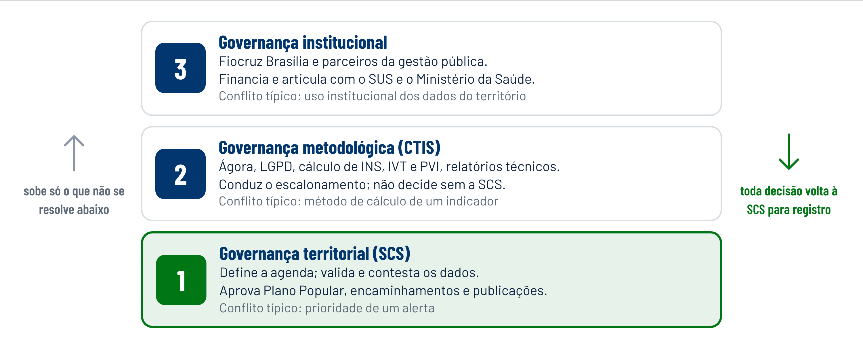

O desenho se lê de baixo para cima: o que se resolve na SCS não sobe; o que sobe volta à SCS com a decisão tomada.

14.1 Quando escalonar
Quadro 16 – Situações de escalonamento
SITUAÇÃO | QUEM RESOLVE | O QUE LEVA
Divergência sobre a prioridade de um alerta | Nível 1, na reunião | Matriz UIC e motivo registrado em ata
Alerta crítico sem resposta em 72 horas | Nível 2 notifica a coordenação regional de saúde | Registro do alerta e da comunicação formal
V6 abaixo da meta mínima por dois meses consecutivos | Nível 2 | Histórico de alertas sem resposta
Indicador de V3 a V9 abaixo da meta mínima por dois períodos consecutivos | Supervisor de campo leva à SCS | Proposta de correção
Dois ou mais indicadores do mesmo bloco abaixo da meta mínima | SCS, no Relatório de Ciclo | Pauta prioritária do trimestre
Discordância sobre o método de cálculo de um indicador | Nível 2; para o IVT, na validação de conteúdo bienal com a SCS | Ficha técnica e metaindicadores
Encaminhamento que exige decisão institucional | Níveis 2 e 3, por advocacy (90 a 180 dias) | INS, IVT e histórico de respostas
Disputa sobre o uso institucional dos dados do território | Nível 3 | Autorização da SCS e termos de uso

Regra que não se escalona: devolver antes de publicar. Nenhum resultado chega à gestão, à academia ou a financiadores antes de ter sido apresentado e discutido na SCS.

15 Ameaças, sinais de alerta e contingência
Quatro ameaças recorrentes podem esvaziar a articulação. Cada uma tem um sinal que aparece antes do colapso e uma contramedida definida.
Quadro 17 – Ameaças, sinais de alerta e contramedidas
AMEAÇA | SINAL DE ALERTA | CONTRAMEDIDA | QUEM ACIONA
Fadiga participativa | Queda de V9; mesmas pessoas em todas as tarefas | Ajuda de custo; distribuir a carga; autonomia progressiva | Supervisor de campo e Coordenação
Captura tecnocrática | Técnicos falam mais que pesquisadores populares; poucas contestações em ata | Pesquisadores falam primeiro em cada bloco; nenhum dado vira ação sem deliberação | Dupla de Facilitação
Desconexão entre IT e ação | Queda de V6, V7 ou V8 | Escalonamento ao Nível 2; devolver à SCS o destino de cada encaminhamento; advocacy com histórico de respostas | Dupla e Nível 2
Dependência tecnológica | Plataforma Ágora indisponível | Modo contingência (abaixo) | Técnico de dados

15.1 Modo contingência (Ágora indisponível)
- Avisar a SCS e os pesquisadores populares que o modo contingência está ativo
- Usar formulários físicos equivalentes (local, data e hora, categoria, urgência)
- Alertas críticos: a Dupla comunica a UBS e a vigilância diretamente, mantendo as 72 horas
- Reunião com mapa e Painel impressos do último mês disponível
- Ao voltar o sistema: digitar os formulários e marcar o período como “contingência”

16 Aplicação interativa e parâmetros a pactuar
O guia tem uma versão interativa, a aplicação do Protocolo de Atuação da IT, distribuída com este documento (pacote protocolo-atuacao-it, arquivo index.html). Ela roda no navegador, inclusive no celular e sem instalação, e guarda os registros apenas no aparelho de quem a usa. Cada módulo transforma uma seção deste guia em ferramenta de trabalho:
Quadro 18 – Módulos da aplicação interativa
MÓDULO | PARA QUE SERVE | SEÇÃO DO GUIA
Método | Compromissos, regras de ouro, os três instrumentos e um teste de escolha do instrumento certo | Como usar; Instrumentos de leitura
Ciclo | Cada fase com pergunta-guia, passos, sinal de alerta, erros a evitar e checklist do ciclo | F1 a F5
Leitor de sinais | Aplica a matriz de leitura de sinais, o quintil e o perfil exposição × sensibilidade, e gera a pergunta para a SCS | F2
Alerta 72 h | Relógio de cada alerta crítico, com o próximo passo, o escalonamento e o cálculo de V6 | F4
Triagem | As quatro perguntas que definem o registro de ação, o prazo e o indicador | F4
Visibilização | Acompanha cada invisibilidade da identificação à devolução, com o cálculo de V5 | F4
Reunião SCS | Relógio dos sete blocos, presença por segmento, retorno, contestações, Matriz UIC, encaminhamentos e ata | F3
Painel PVI | Aplica metas, leitura e gatilhos aos nove indicadores | Painel de Vigilância Integrada
Agenda | Distribui os ritmos a partir do início do ciclo e do dia fixo da reunião | Calendário operacional
Papéis, Governança, Implantação, Riscos | Consulta por ator, simulador de escalonamento, checklist de prontidão e modo contingência | Seções correspondentes

A aplicação é instrumento de apoio e de formação. Ela não substitui a Plataforma Ágora, e nela não se registram dados nominais de saúde.

16.1 Parâmetros a pactuar no ciclo inaugural
Quadro 19 – Parâmetros a pactuar no ciclo inaugural
PARÂMETRO | PROPOSTA DO PROTOCOLO | QUEM PACTUA
Metas do PVI (V3 a V9) | Mínima e recomendada conforme o Painel | SCS e gestão
Agravos prioritários e categorias de alerta | Definidos pelo Plano Popular | SCS, com APS e vigilância
Janela de antecipação (V4) | 30 dias, mesma microárea, categoria compatível | Vigilância em Saúde e CTIS
Prazo de resposta a alertas críticos | 72 horas a partir da hora zero | SCS, UBS e vigilância, por escrito
Entrega do relatório de dados | Antes da reunião, em linguagem legível | Dupla e técnico de dados
Dia fixo da reunião e semana-tipo | Cada SCS fixa os seus | SCS
Segmentos comunitários acompanhados em V9 | Os do mapa sociométrico da Etapa 1 | SCS

